Протокол № 14
заседания членов Совета саморегулируемой организации «Союз дорожно- транспортных строителей «СОЮЗДОРСТРОЙ»

г. Москва 18 мая 2018 года

Форма проведения: очная

Присутствовали члены Совета:

Кошкин Альберт Александрович – Председатель совета директоров АО «Сибмост», Хвоинский Леонид Адамович – Генеральный директор «СОЮЗДОРСТРОЙ», Андреев Алексей Владимирович – Генеральный директор ОАО «ДСК «АВТОБАН», Нечаев Александр Федорович – Председатель Совета директоров ООО «Севзапдорстрой», Любимов Игорь Юрьевич – Генеральный директор ООО «СК «Самори», Лилейкин Виктор Васильевич – Генеральный директор ЗАО «Союз-Лес», Данилин Алексей Валерьевич – Генеральный директор ООО «Бест-строй инжиниринг», Вагнер Яков Александрович – Генерального директора ООО «Стройсервис», Власов Владимир Николаевич – Генеральный директор ПАО «МОСТОТРЕСТ», Гордон Семен Лазаревич – Генеральный директор ООО «ЛАГОС», Губин Борис Анатольевич – Представитель ООО Группа компаний «ММ-Строй», Ткаченко Алексей Васильевич - Представитель ООО «Строй Гарант».

Повестка дня:

- Рассмотрение заявлений ЗАО «ГТ МорРечСтрой», ООО «НКН» о приеме в члены «СОЮЗДОРСТРОЙ».

- Рассмотрение вопроса о присвоении право осуществлять строительство, реконструкцию, капитальный ремонт объектов капитального строительства в отношении объектов капитального строительства включая особо опасные, технически сложные и уникальные объекты (кроме объектов использования атомной энергии) - члену Союза - ООО «Строймагистраль», ООО «НПО ВОДЭХ».

- Выборы представителей саморегулируемой организации с правом решающего голоса для участия во Всероссийском съезде саморегулируемых организаций основанных на членстве лиц, осуществляющих строительство, реконструкцию, капитальный ремонт объектов капитального строительства.

- Разное

По первому вопросу: слово имеет генеральный директор «СОЮЗДОРСТРОЙ» Хвоинский Леонид Адамович – на основании заявлений и предоставленных данных, предлагаю принять в члены «СОЮЗДОРСТРОЙ» ЗАО «ГТ МорРечСтрой», ООО «НКН» по заключению комиссии по рассмотрению заявлений, документы полностью соответствуют требованиям, установленных в «СОЮЗДОРСТРОЙ»;

Решили: принять в члены «СОЮЗДОРСТРОЙ» ЗАО «ГТ МорРечСтрой», ООО «НКН». Присвоить уровни ответственности и сформировать компенсационный фонд возмещения вреда.

П/П | Наименование организации | КФ возмещения вреда | КФ дог. обязательств
1 | ЗАО «ГТ МорРечСтрой» | до 60 млн руб. (1 уровень ответственности члена СРО) | Не заявляют
2 | ООО «НКН» | до 60 млн руб. (1 уровень ответственности члена СРО) | Не заявляют

На основании присвоенного уровня ответственности, вышеперечисленным организациям сформировать компенсационный фонд возмещения вреда.
Присвоить право осуществлять строительство, реконструкцию, капитальный ремонт объектов капитального строительства в отношении объектов капитального строительства (кроме особо опасных, технически сложных и уникальных объектов капитального строительства, объектов использования атомной энергии) в отношении организации - членов Союза: ООО «НКН», ЗАО «ГТ МорРечСтрой».
Присвоить право осуществлять строительство, реконструкцию, капитальный ремонт объектов капитального строительства в отношении объектов капитального строительства (кроме особо опасных, технически сложных и уникальных объектов капитального строительства, объектов использования атомной энергии) в отношении организации - членов Союза: ООО «НКН».

Голосовали:
За – 12 голосов, против – нет, воздержался – нет

По второму вопросу: слово имеет генеральный директор «СОЮЗДОРСТРОЙ» Хвоинский Леонид Адамович – на основании заявления и предоставленных данных, предлагаю присвоить право осуществлять строительство, реконструкцию, капитальный ремонт объектов капитального строительства в отношении объектов капитального строительства включая особо опасные, технически сложные и уникальные объекты (кроме объектов использования атомной энергии) - членам Союза - ООО «Строймагистраль», ООО «НПО ВОДЭХ».
Решили: на основании заявлений и предоставленных данных, присвоить право осуществлять строительство, реконструкцию, капитальный ремонт объектов капитального строительства в отношении объектов капитального строительства включая особо опасные, технически сложные и уникальные объекты (кроме объектов использования атомной энергии), в отношении организаций - членов Союза ООО «Строймагистраль», ООО «НПО ВОДЭХ».
Голосовали:
За – 12 голосов, против – нет, воздержался – нет

По третьему вопрос: - Выборы представителей саморегулируемой организации для участия во Всероссийском съезде саморегулируемых организаций, слово взял Президент «СОЮЗДОРСТРОЙ» Кошкин Альберт Александрович.
28 мая 2018 года состоится Всероссийский съезд саморегулируемых организаций основанных на членстве лиц, осуществляющих строительство, реконструкцию, капитальный ремонт объектов капитального строительства. От каждой саморегулируемой организации на Всероссийский съезд, выбирается один представитель с правом решающего голоса и один представитель с правом совещательного голоса. Предлагаю избрать представителем с правом решающего голоса от нашей организации – генерального директора «СОЮЗДОРСТРОЙ» Хвоинского Леонида Адамовича и с правом совещательного голоса - заместителя генерального директора Хвоинского Анатолия Владимировича.

Решили: избрать представителями на Всероссийский съезд саморегулируемых организаций основанных на членстве лиц, осуществляющих строительство, реконструкцию, капитальный ремонт объектов капитального строительства, который состоится 28 мая 2018 года от саморегулируемой организации «Союз дорожно-транспортных строителей «СОЮЗДОРСТРОЙ»:
с правом решающего голоса – генерального директора «СОЮЗДОРСТРОЙ» Хвоинского Леонида Адамовича
Голосовали:
За – 12 голосов, против – нет, воздержался – нет.

С правом совещательного голоса - заместителя генерального директора «СОЮЗДОРСТРОЙ» Хвоинского Анатолия Владимировича.
Голосовали:
За – 12 голосов, против – нет, воздержался – нет.

Разное: выступил генеральный директор СРО «СОЮЗДОРСТРОЙ» Хвоинский Леонид Адамович. Уважаемые члены Совета! За многолетнее плодотворное сотрудничество и большой вклад в развитие автомобильных дорог Российской Федерации, предлагаю: направить в адрес организации – Российская Ассоциация территориальных органов управления автомобильными дорогами «РАДОР» Благодарственное письмо.
Решили: В соответствии с пунктом 1 Положения о Благодарственном письме СРО «СОЮЗДОРСТРОЙ» - За многолетнее плодотворное сотрудничество и большой вклад в развитие автомобильных дорог Российской Федерации, наградить Благодарственным письмом СРО «СОЮЗДОРСТРОЙ» - Российскую Ассоциацию территориальных органов управления автомобильными дорогами «РАДОР».

Голосовали:
За – 12 голосов, против – нет, воздержался – нет.

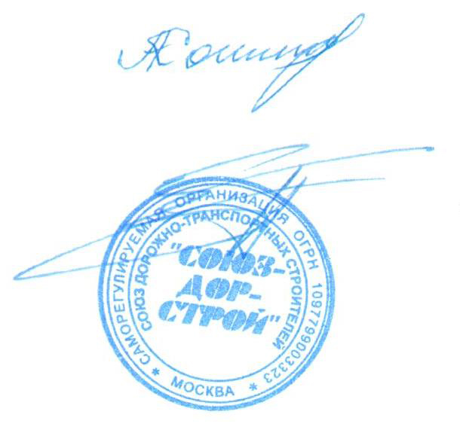

Председатель Совета Кошкин А.А.

Секретарь Совета Суханов П.Л.

